УДК 621.01

Ю.М. Дракунов, А. К. Ералиев
КазНУ им аль-Фараби

КИНЕМАТИКА ПЛОСКОГО ДВИЖЕНИЯ МЕХАНИЗМОВ С ПОЛУЧЕНИЕМ АНИМАЦИОННОЙ КАРТИНЫ В СИСТЕМЕ АНАЛИТИЧЕСКИХ ВЫЧИСЛЕНИЙ MAPLE.

Для выполнения курсовых работ по теории механизмов и машин по определению положения, скоростей и ускорений звеньев плоского механизма с получением анимационной картины, разработаны пакеты программ, которые были реализованы в системе аналитических вычислений (САВ) Maple. В работе подробно освещены вопросы создания анимационной картины движения.

To perform coursework in the theory of machines and mechanisms for determining the position, velocity and acceleration units flat mechanism to give the animation pictures were developed software packages that have been implemented in the system of analytical calculations (CAB) Maple. In the paper creation of animation picture of motion is considered in details.

Жазық механизмдерінің буындарының орындарының, жылдамдығы мен үдеуін анықтау үшін Maple аналитикалық есептеу жүйесінде жүзеге асырылған программалық пакеттері құрылған. Бұлар машина мен механизмдер теориясынындағы курстық жұмыстарын орындауды жеңілдету үшін қолданады. Қозғалыстардың анимациялық суреттерін жасау сұрақтары жұмыста толығырақ қарастырылған.

Рассматривается пример решения при помощи САВ задачи кинематического анализа плоского шестизвенного механизма с одним ведущим звеном АВ, показанного на рисунке 1.
Cогласно кинематической схеме механизма, записываются уравнения замкнутости векторных контуров [1] в проекции на координатные оси:
на ось х:
$$\begin{aligned}\left\{l_{\text{AB}}\text{cos}ϕ_{1}+l_{\text{BC}}\text{cos}ϕ_{2}=x_{D}+l_{\text{DC}}\text{cos}ϕ_{3}, | \right.\end{aligned}$$
на ось у:
$$\begin{aligned}\left\{l_{\text{AB}}\text{sin}ϕ_{1}+l_{\text{BC}}\text{sin}ϕ_{2}=y_{D}+l_{\text{DC}}\text{sin}ϕ_{3}\text{ ,} | \right.\end{aligned}$$
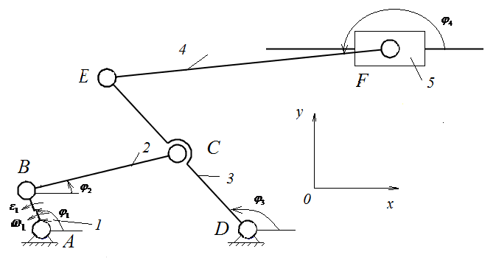 Рис.1. Шестизвенный механизм второго класса с одним ведущим звеном

В САВ Maple эти уравнения запишутся в следующем виде

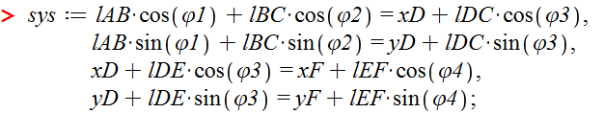

Система Maple дифференцирует каждое уравнение по обобщенной координате $ϕ_{1}$, получает уравнения для аналогов скоростей на оси координат:

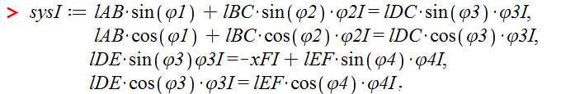

Разрешая, эту систему относительно $ϕ\text{21}$, $ϕ\text{31}$, $ϕ\text{41}$ и $\text{xFI}$ определяют аналоги скоростей, где $ϕ2I=ϕ_{\text{21}}=\frac{∂ϕ_{2}}{∂ϕ_{1}}$̶ аналог угловой скорости от звена 2, $ϕ3I=ϕ_{\text{31}}=\frac{∂ϕ_{3}}{∂ϕ_{1}}$ ̶ аналог угловой скорости от звена 3, $ϕ4I=ϕ_{\text{41}}=\frac{∂ϕ_{4}}{∂ϕ_{1}}$ ̶ аналог угловой скорости от звена 4, $\text{xFI}=v_{F_{ϕ}}=\frac{∂x_{F}}{∂ϕ_{1}}$ ̶ аналог скорости точки $F$.
Дважды продифференцировав уравнения для положений механизма, система Maple, получает уравнения для аналогов ускорений:

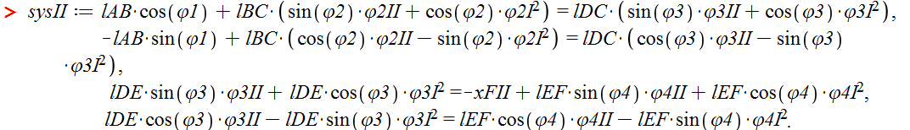

Разрешая, эту систему относительно $ϕ2\text{II}$и $ϕ3\text{II}$, определяют аналоги ускорений, где $ϕ2\text{II}=ϕ_{\text{21}}^{'}=\frac{∂^{2}ϕ_{2}}{∂ϕ_{1}^{2}}$̶ аналог углового ускорения звена 2, $ϕ3\text{II}=ϕ_{\text{31}}^{'}=\frac{∂^{2}ϕ_{3}}{∂ϕ_{1}^{2}}$ ̶ аналог углового ускорения звена 3, $ϕ4\text{II}=ϕ_{\text{41}}^{'}=\frac{∂^{2}ϕ_{4}}{∂ϕ_{1}^{2}}$ ̶ аналог углового ускорения звена 4 и $\text{xFII}=a_{F_{ϕ}}=\frac{∂^{2}x_{F}}{∂ϕ_{1}^{2}}$ ̶ аналог ускорения точки звена 4
Решая полученные уравнения при помощи функции solve(); в системе Maple получают значения искомых аналогов скоростей и ускорений. Из полученных аналогов программа находит собственные скорости и ускорения механизма, используя формулы:

$ω_{2}=ϕ_{\text{21}}⋅ω_{1}$, $ω_{3}=ϕ_{\text{31}}⋅ω_{1}$, $ω_{4}=ϕ_{\text{41}}⋅ω_{1}$, $v_{ϕ}=v_{F_{ϕ}}⋅ω_{1}$, $ε_{2}=ω_{1}^{2}⋅ϕ_{\text{21}}^{'}+ε_{1}⋅ϕ_{\text{21}}$, $ε_{3}=ω_{1}^{2}⋅ϕ_{\text{31}}^{'}+ε_{1}⋅ϕ_{\text{31}}$, $ε_{3}=ω_{1}^{2}⋅ϕ_{\text{31}}^{'}+ε_{1}⋅ϕ_{\text{31}}$, $a_{F}=ω_{1}^{2}⋅a_{F_{ϕ}}+ε_{2}v_{F}$.

Все данные сохраняются в массиве, тем самым в любой момент можно к ним обратиться и автоматически использовать во всех далее составленных частях программы в системе Maple. Процедура, записывающая в массив, составлена одна, для удобства пользования. Здесь решаются и сохраняются не только искомые значения уравнений кинематики, но и необходимых уравнений кинетостатики, динамики и динамического анализа.
По аналитическим выражениями кинематики по программе строят графики для каждого звена, на рисунке 2, в виде примера показана изменения угла, угловой скорости и углового ускорения звена 2.
Рис. 2. График изменения угла, угловой скорости и углового ускорения звена 2

Для отображения движения механизма были разработаны процедуры кинематического анализа в системе Maple с анимацией движения механизма, разработанного профессором КазНУ им.аль-Фараби Дракуновым Юрий Михайловичем.
Для этого был создан набор стандартных процедур для получения анимационной картины движения механизмов, некоторые из них, необходимые для решения поставленной задачи приведены ниже.
Для рисования стойки в некоторой точке A создана процедура

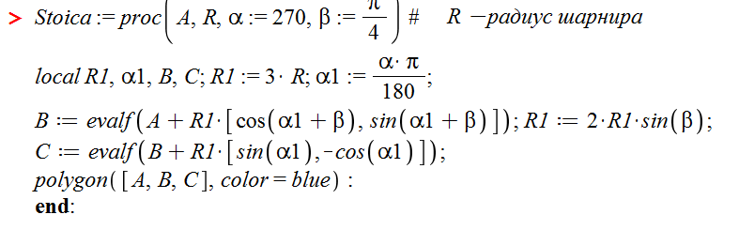
В этой процедуре А ̶ точка расположения стоек, $R$ ̶ радиус шарнира, $α$ ̶ угол ориентаций стоек.
Для вычисления угла между двумя точками А и В используем следующую процедуру

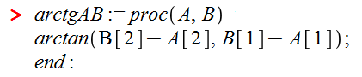
Рисуем закрашенный круг с центром в точках А, В, C, D, E, F радиусом $r$
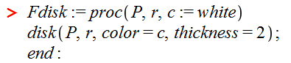

Здесь Р ̶ точка шарнира, $r$ ̶ радиус шарнира, с ̶ цвет закраски.
Для рисования линии до краев окружностей используем процедуру

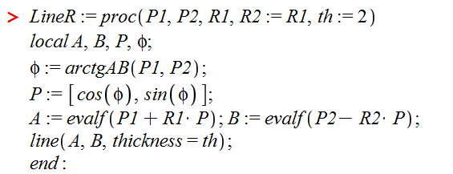

Здесь Р1, Р2 ̶ точки шарниров звена, R1,R2 ̶ радиусы шарниров, $\text{th}$ ̶ толщины линии.
Для рисования ползуна в точке F под углом $ψ$

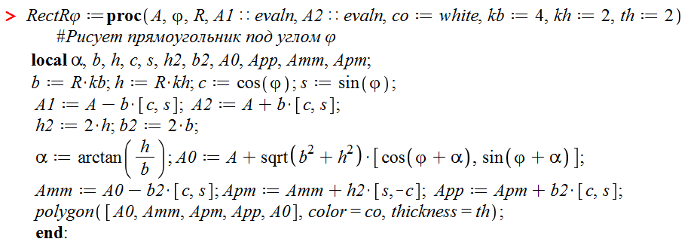

Здесь А ̶ точка ползуна, $ψ$ ̶ угол наклона направляющей ползуна, А1, А2 ̶ крайние точки, kb, kh ̶ размеры ползуна.
Эта стандартная библиотека позволяет рисовать различные механические системы.
Например, можно создать процедуру для получения анимационной картины движения механизма

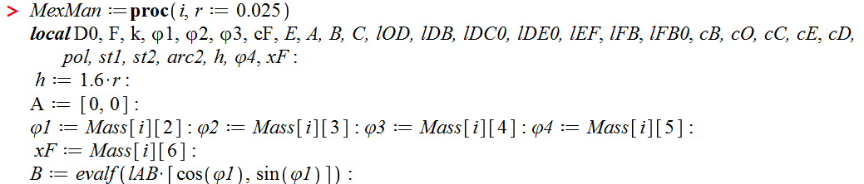
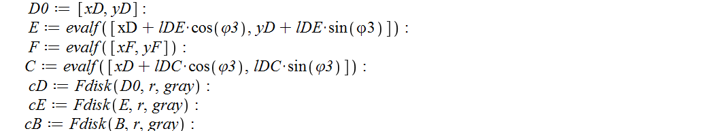
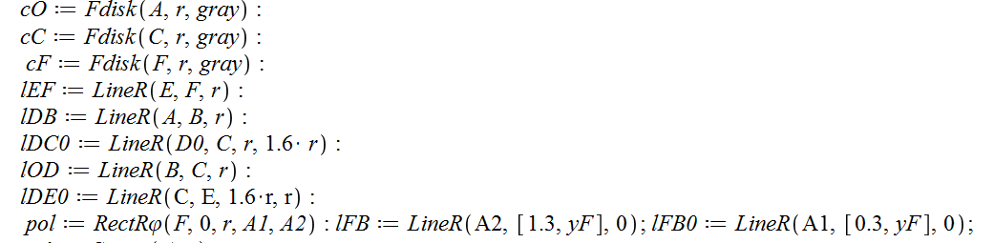
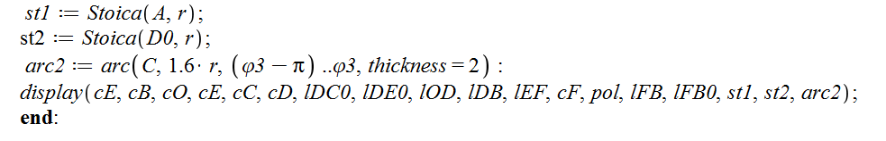

Сама анимация создается с помощью команды

Дискретный аналог этой анимационной картины для 12-ти положений ведущего звена АВ создается с помощью следующей команды

который показан на рисунке 3.

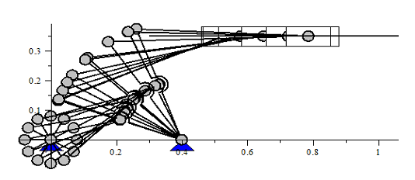
Рис. 3. Плана 12-ти положений механизма

Как показала практика исследователь достаточно просто может составить свою процедуру отрисовки механической системы. Для этого необходимо вычислить координаты характерных точек и в них отобразить соответствующие элементы.

СПИСОК ЛИТЕРАТУРЫ

- Артоболевский И.И. Теория механизмов и машин. – М.: Наука ГРФ-МЛ., 1975. 640 с.
- Матросов А. Maple 6. Решение задач высшей математики и механики. – СПб.: БХВ-Петербург, 2001. – 528 с.

